ČESKÁ ASTRONOMICKÁ SPOLEČNOST
sekretariát: Astronomický ústav AV ČR, v. v. i., Fričova 298, 251 65 Ondřejov
tel. 775 388 400, info@astro.cz


ASTRONOMICKÝ ÚSTAV AV ČR, v. v. i.

Fričova 298, 251 65 Ondřejov

Tiskové prohlášení České astronomické společnosti a Astronomického ústavu AV ČR, v. v. i.
číslo 209 ze 17. 6. 2015

V sobotu spatříme seskupení dvou nejjasnějších planet s Měsícem

V sobotu 20. června 2015 večer, tedy jeden den před letním slunovratem, nás čeká jedno z nejhezčích seskupení jasných objektů na obloze v průběhu celého letošního roku. Během soumraku a na jeho konci se nad západním obzorem setkají dvě nejjasnější planety - Venuše a Jupiter s Měsícem. Na pozorování si přitom vystačíme pouhýma očima bez dalekohledu. Působivé uskupení bude na obloze zabírat plochu o průměru kolem 7°. Na jednotlivé objekty je pak dalekohled na pozorování vhodný.
Setkání tří nejjasnějších nočních těles
Nejjasnější z trojice objektů tohoto seskupení je samozřejmě mladý Měsíc. Jeho stále ještě úzký srpek pouhé čtyři dny po novu bude zářit s jasností -9,2 mag a naleznete jej nad západo-jihozápadem již dlouho před 22. hodinou. Za soumraku se bude čím dál více zdát, že je patrná i jeho neosvětlená část. Tento tzv. popelavý svit vzniká rozptylem slunečního světla v zemské atmosféře, která jej posílá k Měsíci a Měsíc jej zase vrací k pozorovatelům na Zemi.
Druhým nejjasnějším objektem formace bude planeta Venuše. V podobě „Večernice“ se představuje na večerním nebi již několik měsíců a v den seskupení tomu budou pouhé dva týdny (6. 6. 2015), co prošla největší východní elongací, tedy úhlově nejdál od Slunce (na obloze 45° východně od naší mateřské hvězdy). V aktuální vzdálenosti 0,6 AU (AU = astronomická jednotka) od Země je mimo Měsíc nejjasnějším objektem večerního nebe o jasnosti -4,29 mag. V průběhu letošního jara se Venuše přibližovala na své dráze kolem Slunce k Zemi a zvětšovala svůj zdánlivý průměr, který ve druhé polovině června dosahuje hodnoty téměř půl obloukové minuty (27,6"). Již v malém dalekohledu si můžeme všimnout velice výrazné fáze planety připomínající Měsíc v první čtvrti.
Nejméně jasným objektem skupiny pak bude paradoxně největší planeta Sluneční soustavy – obří Jupiter s jasností -1,52 mag. Ta se nyní nachází 5,95 AU od Země a její úhlový průměr na obloze je 31,0". I Jupiter je tedy velmi pěkným objektem už pro malé či střední dalekohledy. Planeta, která se na své dráze kolem Slunce již několik měsíců od Země vzdaluje, prošla opozicí se Sluncem 6. února 2015. Dalekohled nám pomůže v blízkosti největší planety najít i její čtyři Galileovské měsíce. Satelity Callistó a Europa budou v době úkazu východně a na západní straně od kotoučku planety spatříme měsíce Ió a Ganymedes.
Kdy a odkud pozorovat?
Nejlepším kompromisním časem pozorování bude přibližně 22. hodina SELČ. Slunce v tom čase klesne již 6° pod ideální obzor a bude tak končit tzv. občanský soumrak a začínat soumrak nautický. Obloha sice bude ještě především nad západem, kde planety a Měsíc nalezneme, stále ještě hodně světlá, ale s ohledem na nápadnost objektů nebude obtížné uskupení spatřit. Pro pozorování vyberte místo s dobře odkrytým západním obzorem, ideálně vysoko na kopci nebo alespoň z vyšších pater budov, kde ve výhledu nic neruší.
Letní slunovrat a noční oblaka
Jen den po úkazu, v sobotu 21. června, nastává letní slunovrat. Slunce vstupuje v 16:38 SELČ do znamení Raka (které se vlivem precese zemské osy promítá již do souhvězdí Blíženců) a den bude nejdelší, zatímco noc nejkratší. Mimo samotný fakt je letní slunovrat vrcholem přibližně měsíc a půl trvajícího období, kdy se z České republiky dají vyhlížet a pozorovat zvláštní noční oblaka označovaná zkráceně NLC. Slunce během noci neklesá příliš hluboko pod obzor a nasvěcuje prakticky celou noc vysoko položené závoje řídké oblačnosti v mezosféře, které pak zejména za soumraku a při rozbřesku vypadají jako nezvyklé stříbřité pavučiny rozkládající se zpravidla nízko nad severním obzorem.
Fotogenická podívaná
Červnové úkazy si rozhodně vyfotografujte. Nevšední pohled na trojici jasných objektů na stále ještě světlé soumrakové obloze bude dozajista fotogenickým zážitkem. A stejně tak případná noční oblaka, k jejichž spatření a fotografování budeme mít šance přibližně do druhé dekády července. Své fotografické úlovky pak zájemci o zveřejnění mohou zasílat do čtenářské galerie na Astro.cz přes jednoduchý formulář:
http://www.astro.cz/fotogalerie/ctenarske-fotogalerie/nejnovejsi-fotografie-ctenaru.html?pridat

Karel Halíř
Ředitel Hvězdárny v Rokycanech
mail: halir@hvr.cz

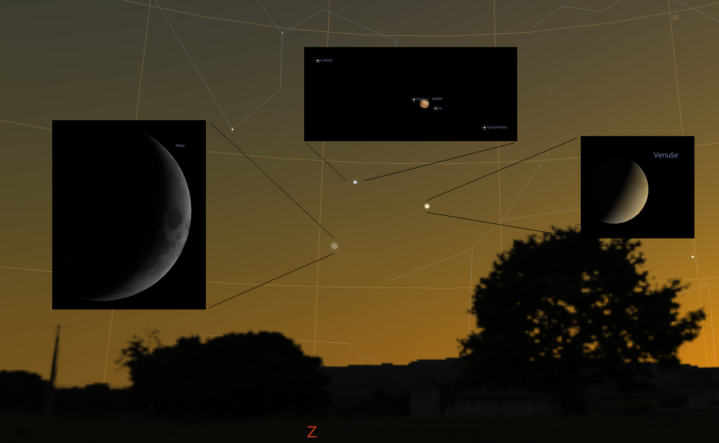
Situace na západní obloze v sobotu 20. června kolem
22. hodiny SELČ. Na vložených zvětšeninách je pak zachycen detailnější vzhled všech tří objektů při pohledu dalekohledem.
Autor: Karel Halíř, program Stellarium.
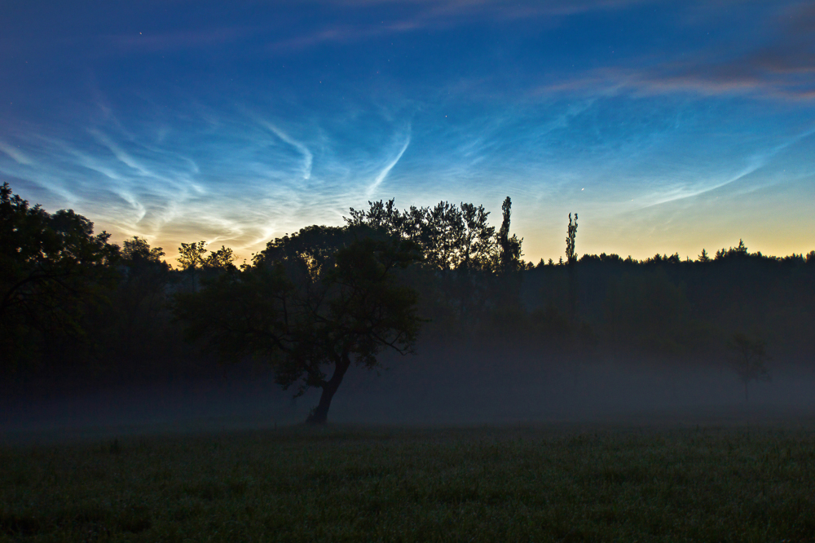

Noční svítící oblaka zachycená za rozbřesku 15. června 2012
na louce observatoře v Ondřejově. Foto: Petr Horálek.

________________________________________________________________________________
Česká astronomická společnost (ČAS) vydává od května 1998 tisková prohlášení o aktuálních astronomických událostech a událostech s astronomií souvisejících. Počínaje tiskovým prohlášením č. 67 ze dne 23. 10. 2004 jsou některá tisková prohlášení vydávána jako společná s Astronomickým ústavem Akademie věd ČR, v. v. i. Archiv tiskových prohlášení a další informace nejen pro novináře lze najít na adrese http://www.astro.cz/sluzby.html.
S technickými a organizačními záležitostmi ohledně tiskových prohlášení se obracejte na tiskového tajemníka ČAS Pavla Suchana na adrese Astronomický ústav AV ČR, v. v. i., Boční II/1401, 141 31 Praha 4, tel.: 226 258 411, e-mail: suchan@astro.cz.

